**ПЛАН - ПРОГРАМА 2020 г.**

***ЧИТАЛИЩЕ „ВЪЗРАЖДАНЕ 1928”***

***с.ИСКРЕЦ, община СВОГЕ***

***ЧИТАЛИЩЕ „ВЪЗРАЖДАНЕ 1928” – с.ИСКРЕЦ***

# ПЛАН - ПРОГРАМА

**ЗА ДЕЙНОСТТА НА ЧИТАЛИЩЕ „ВЪЗРАЖДАНЕ 1928” ЗА 2020год.**

м.януари

Сурва, весела година!  
Да сте живи, да сте здрави!  
Всеки работа да има!  
Всяко зло да ви забрави!  
Пълни шепи и хамбари,  
бели агнета в кошари!  
Нека всички земни дари  
да се трупат на камари!

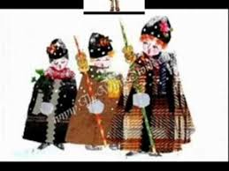

06.01.2020 г.- БОГОЯВЛЕНИЕ , ритуално изваждане на кръста от р.- Искрецка

09.30 ч.

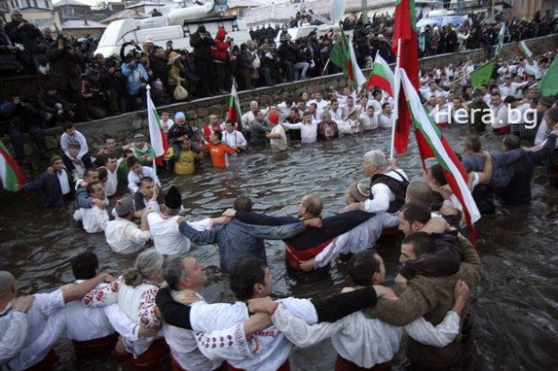

**06.01.2020 г.ВЕЧЕР ПОСВЕТЕНА НА 172 ГОДИНИ ОТ РОЖДЕНИЕТО НА ХРИСТО** **БОТЕВ**

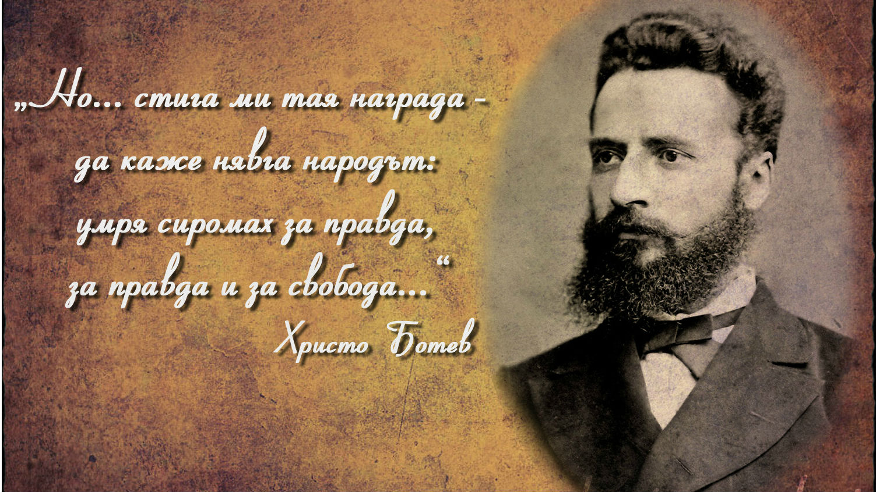

А/ ПРЕЗЕНТАЦИЯ ЗА ЖИВОТА И ДЕЛОТО НА ВЕЛИКИЯ ПОЕТ И РЕВОЛЮЦИОНЕР.

12.30 ч.

Б/ КЪТ ОТ СНИМКИ И КНИГИ .

21.01.2020 г.***Бабинден – народно увеселение и пресъздаване на обичай „БАБИНДЕН”***



м. февруари

08.02.2020 г. „ С обич за децата” – литературно утро с творчеството на Дора Габе.

19.02.2020 г.- 147 години от обесването на ВАСИЛ ЛЕВСКИ.

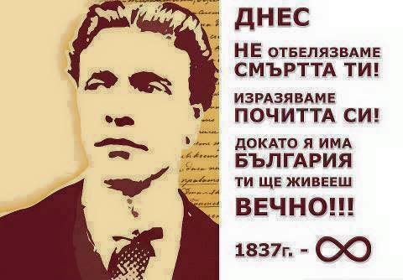

**а/ Витрина от книги и документи за Васил левски**

**б/ АПОСТОЛЕ , нужен си ни днес-презентация. 12.30 ч.**

**28.02.2020 г. – Изработване на мартеници с учениците от началния курс**

**м.март**

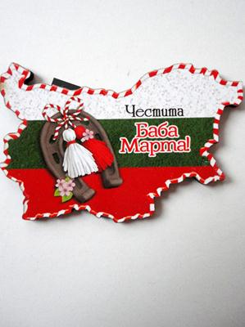

**01.02.2020 г.- ДЕН НА САМОДЕЕЦА - 15 ч.**

[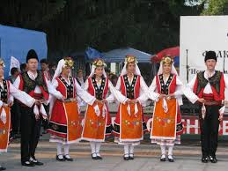](https://www.google.bg/imgres?imgurl=http://trayana-fa.com/wp-content/gallery/folkloren-sabor-aprilci-2010/15.jpg&imgrefurl=http://trayana-fa.com/2013/03/02/%D0%BE%D1%82%D0%BF%D1%80%D0%B0%D0%B7%D0%BD%D1%83%D0%B2%D0%B0%D1%85%D0%BC%D0%B5-%D0%B2%D0%BF%D0%B5%D1%87%D0%B0%D1%82%D0%BB%D1%8F%D0%B2%D0%B0%D1%89%D0%BE-%D0%BF%D1%8A%D1%80%D0%B2%D0%B8-%D0%BC%D0%B0/&docid=-WACgb8a9maznM&tbnid=jrYSEAWVfzvnCM:&vet=10ahUKEwjk1pjE0oPWAhUCJMAKHTSNDxE4ZBAzCBUoEzAT..i&w=720&h=540&bih=620&biw=1280&q=%D0%B4%D0%B5%D0%BD%20%D0%BD%D0%B0%20%D1%81%D0%B0%D0%BC%D0%BE%D0%B4%D0%B5%D0%B5%D1%86%D0%B0&ved=0ahUKEwjk1pjE0oPWAhUCJMAKHTSNDxE4ZBAzCBUoEzAT&iact=mrc&uact=8)

**03.03.2020г.- *НАЦИОНАЛЕН ПРАЗНИК НА БЪЛГАРИЯ***

# Ð ÐµÐ·ÑÐ»ÑÐ°Ñ Ñ Ð¸Ð·Ð¾Ð±ÑÐ°Ð¶ÐµÐ½Ð¸Ðµ Ð·Ð° 3 Ð¼Ð°ÑÑ 1878

**а/ Тържество по случай националния празник – 10**

**08.03.2020 г.- *ОСМОМАРТЕНСКО ТЪРЖЕСТВО – международен ден на жената.***

***а/*изложба от домашно приготвени гозби и ръчно изработени изделия.-14 ч**

[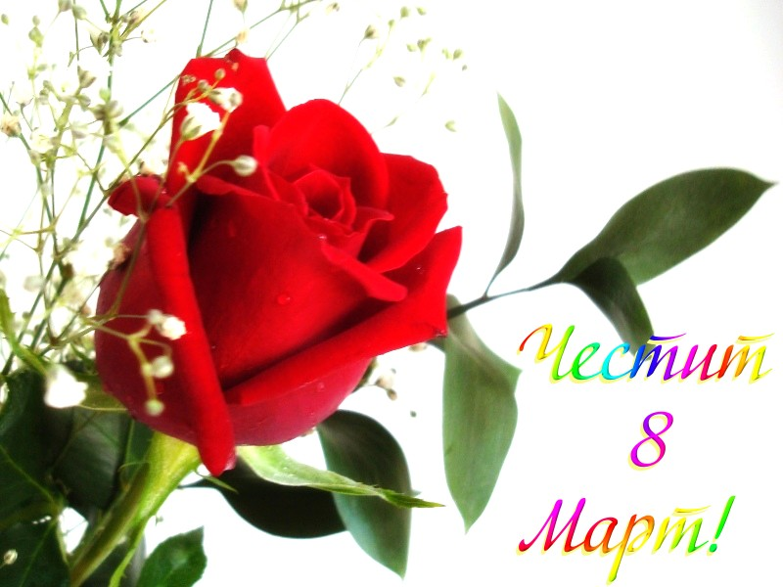](http://www.google.bg/url?sa=i&rct=j&q=&esrc=s&source=images&cd=&cad=rja&uact=8&ved=0ahUKEwjtso3e2YPWAhVBxxQKHSjIAwEQjRwIBw&url=http://ambroziia.blog.bg/lichni-dnevnici/2013/03/06/chestit-osmi-mart-mila-mamo.1061337&psig=AFQjCNHzMfiEy636AdwxAmwl62PDge_-fg&ust=1504345472529460)

**м.април**

а/**КОЙТО СЕ СМЕЕ ДЪЛГО ЩЕ ЖИВЕЕ – хумористични сценки, кои кого ще излъже.- 14 ч.**

**[](http://www.google.bg/url?sa=i&rct=j&q=&esrc=s&source=images&cd=&cad=rja&uact=8&ved=0ahUKEwiSq8qD34PWAhWGVhQKHWuiCn4QjRwIBw&url=http://ambroziia.blog.bg/zabavlenie/2015/04/01/1-vi-april-den-na-shegata-humora-i-lyjata.1350655&psig=AFQjCNH5QMbz1KXfDgbY8isG92ZP5qRh1Q&ust=1504346741202581)**

**2 април - Международен ден на детската книга.**

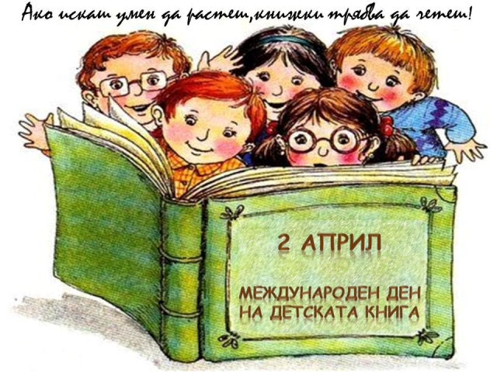

14.04.2020 г.

ЛАЗАРУВАНЕ

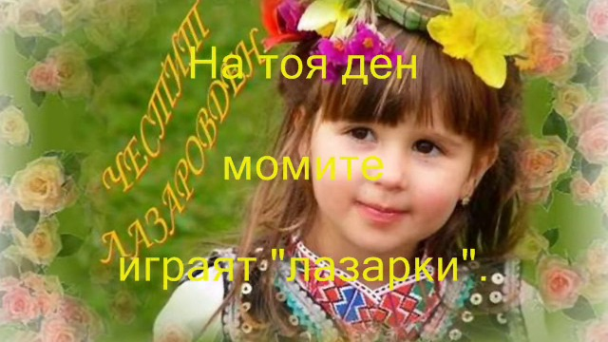

**19.04.2020 г. – *ВЪЗКРЕСЕНИЕ ХРИСТОВО-ВЕЛИКДЕН.***

**а/ традиционно боядисване на яйца- изложба- 14 ч.**

**[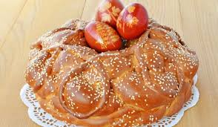](https://www.google.bg/imgres?imgurl=http://gradcontent.com/lib/600x350/easter-velikden-kozunak4.jpg&imgrefurl=http://sanovnik.bg/fakti/%D0%A0%D0%B0%D0%B1%D0%BE%D1%82%D0%B8-%D0%BB%D0%B8-%D1%81%D0%B5-%D0%BF%D0%BE-%D0%92%D0%B5%D0%BB%D0%B8%D0%BA%D0%B4%D0%B5%D0%BD&docid=fl7QvfJrM0duzM&tbnid=W0XWzVof7N06SM:&vet=10ahUKEwic2e_uxYHWAhWJRhQKHd66A0IQMwiMAShKMEo..i&w=600&h=350&bih=620&biw=1280&q=%D0%B2%D0%B5%D0%BB%D0%B8%D0%BA%D0%B4%D0%B5%D0%BD&ved=0ahUKEwic2e_uxYHWAhWJRhQKHd66A0IQMwiMAShKMEo&iact=mrc&uact=8)**

**б/ хоро се вие извива на мегдана - 15 ч.**

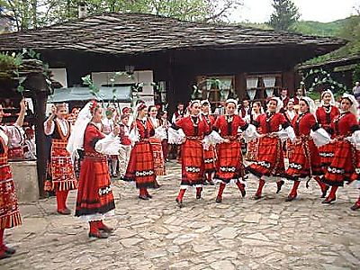

22.04.2020 г.- 100 години от рождението на Валери Петров -13 ч.

м.май

**06.05.2020 г. – „ОТ ГЕРГЬОВДЕН ДО ДИМИТРОВДЕН” – Жива българска традиция.**

**11.05.2020 г. – ПРОФЕСИОНАЛЕН ПРАЗНИК НА БИБЛИОТЕКАРЯ.**

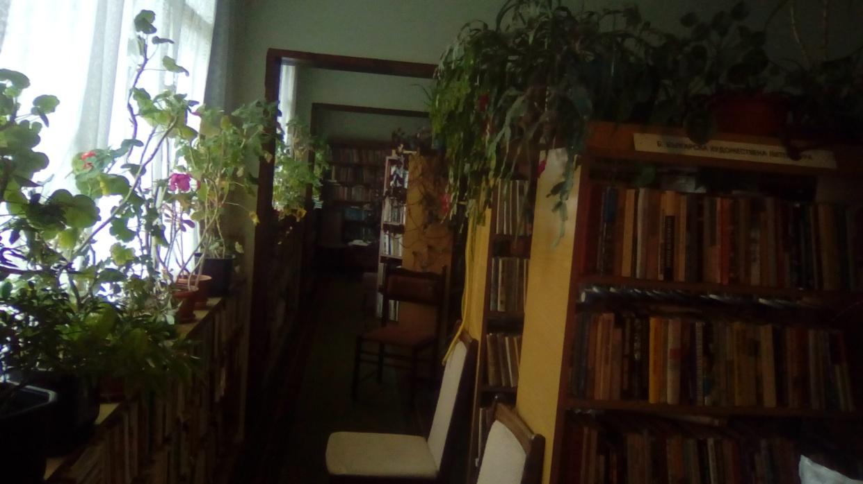

**24 МАЙ- Ден на славянската писменост и книжнина.**

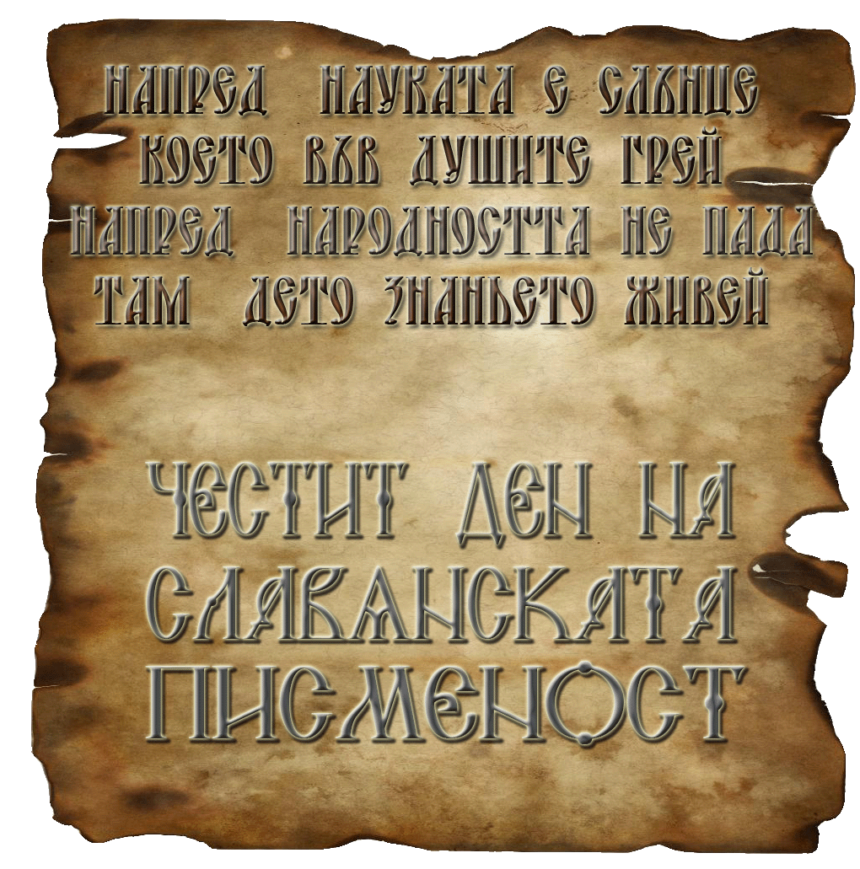

м.юни

01.06.2020 г. - МЕЖДУНАРОДЕН ДЕН НА ДЕТЕТО.

„**ВЕСЕЛ ПЪРВИ ЮНИ”- детско парти. – 16 ч.**

[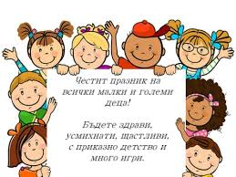](https://www.google.bg/imgres?imgurl=http://acheva.weebly.com/uploads/2/1/9/8/21983564/3357692_orig.jpg&imgrefurl=http://acheva.weebly.com/105310861074108010851080---10721088109310801074-201220161075.html&docid=q7DMKLIYsl5m3M&tbnid=BIiGR7Rfq5CcAM:&vet=10ahUKEwjMoqig54PWAhVDLMAKHYjYB4IQMwh1KD8wPw..i&w=480&h=360&bih=644&biw=1280&q=1%20%D1%8E%D0%BD%D0%B8%20%D0%B4%D0%B5%D0%BD%20%D0%BD%D0%B0%20%D0%B4%D0%B5%D1%82%D0%B5%D1%82%D0%BE%20%D0%BF%D0%BE%D0%B6%D0%B5%D0%BB%D0%B0%D0%BD%D0%B8%D1%8F&ved=0ahUKEwjMoqig54PWAhVDLMAKHYjYB4IQMwh1KD8wPw&iact=mrc&uact=8)

**13.06.2020 г. СЕДМИ ФОЛКЛОРЕН ФЕСТИВАЛ - 14Ч.**

**„ФОЛКЛОРНИ РИТМИ В ПОЛИТЕ НА БАЛКАНА.**

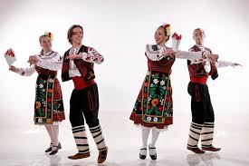

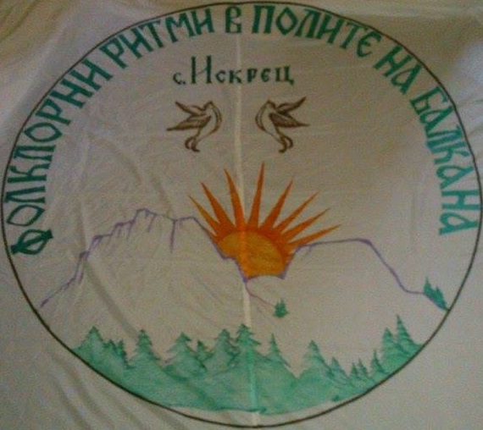

юли – август

09.07.2020 Г. – 170 ГОДИНИ ОТ РОЖДЕНИЕТО НА КЛАСИКА НА БЪЛЖГАРСКАТА ЛИТЕРАТУРА - **ИВАН ВАСОВ**

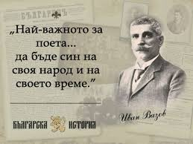

**ЗАБАВНО ЛЯТО В БИБЛИОТЕКАТА**

**а/ моите любими книги**

[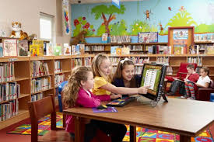](https://www.google.bg/imgres?imgurl=http://www.az-deteto.bg/pic/article/picture/14691.jpg&imgrefurl=http://www.az-deteto.bg/nezabravimo-lyato-v-bibliotekata-otchakva-vsitchki-detsa-ot-vratsa/14691/view.html&docid=QtKaQ0HcHKWE6M&tbnid=-zjud46o_RRn8M:&vet=10ahUKEwi7ve2f8YPWAhXMOhQKHQmACfAQMwgyKA8wDw..i&w=600&h=399&itg=1&bih=644&biw=1280&q=%D0%B4%D0%B5%D1%86%D0%B0%20%D0%B2%20%D0%B1%D0%B8%D0%B1%D0%BB%D0%B8%D0%BE%D1%82%D0%B5%D0%BA%D0%B0%D1%82%D0%B0&ved=0ahUKEwi7ve2f8YPWAhXMOhQKHQmACfAQMwgyKA8wDw&iact=mrc&uact=8)

б/ комуникация на детето в интернет

24.07.2020 Г. – 118 ГОДИНИ ОТ РОЖДЕНИЕТО НА КЛИМЕНТ ОХРИДСКИ- български книжовник, ученик и пръв помощтник на братя КИРИЛ И МЕТОДИЙ, създател на Охридската книжовна школа.

м.септември

**06.09.2020 г. 135 ГОДИНИ ОТ ПРОВЪЗГЛАСЯВАНЕТО НА СЪЕДИНЕНИЕТО**

**а/ „Съединението на България”- изложба на книги.**



20.09.2020 г. 20 години от смъртта на Станислав Стратиев - Български драматург и сценарист.

**22.09.2020 г. Отпразнуване 112 години на Независимостта на България**

**а/ „ За независима България”- презентация - 16 ч.**



## *м.октомври*

**01.10.2020 г. МЕЖДУНАРОДЕН ДЕН НА ВЪЗРАСТНИТЕ ХОРА**

**а/ съвместно с пенсионерския клуб организиране и провеждането на празника. - 14 ч.**

**09.10.2020 г. – 120 години от смъртта на Найден Геров.**

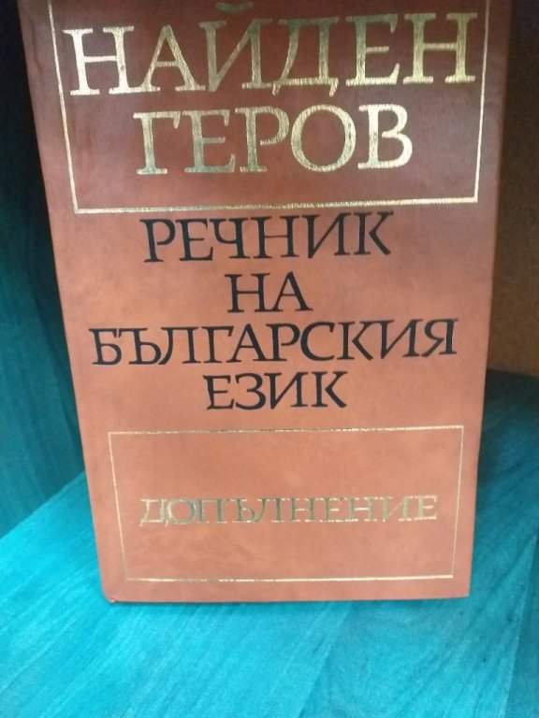

**15.10.2020 г. 1339ю години от създаването на Българската държава**

**а/ съвместно с училището провеждане на презентация „Исторически събития за българската държава” – 12 ч.**

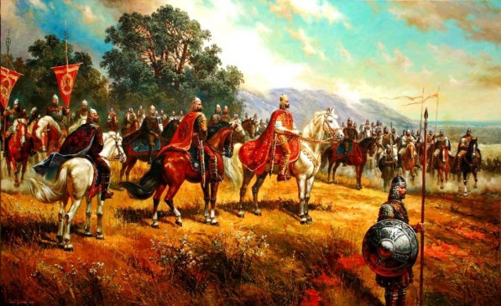

# *м.ноември*

## 01.11.2020 г. ДЕН НА НАРОДНИТЕ БУДИТЕЛИ

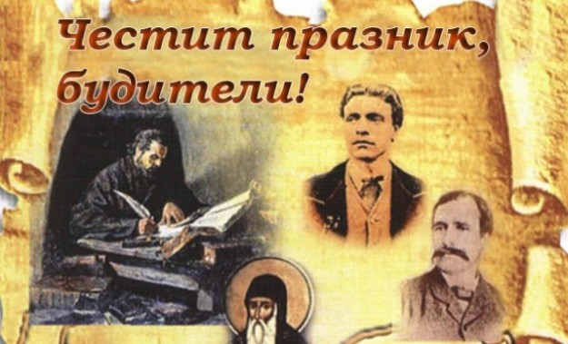

**Отпразнуване на празника съвместно с учителският колектив – 12.30 ч.**

**255 години от смъртта на Михайл Ломоносов- руски учен – енциклопедист,един от основателите на съвременното естествознание.**

*м.декември*

**„Коледа”- празничен обичай от коледарска група**

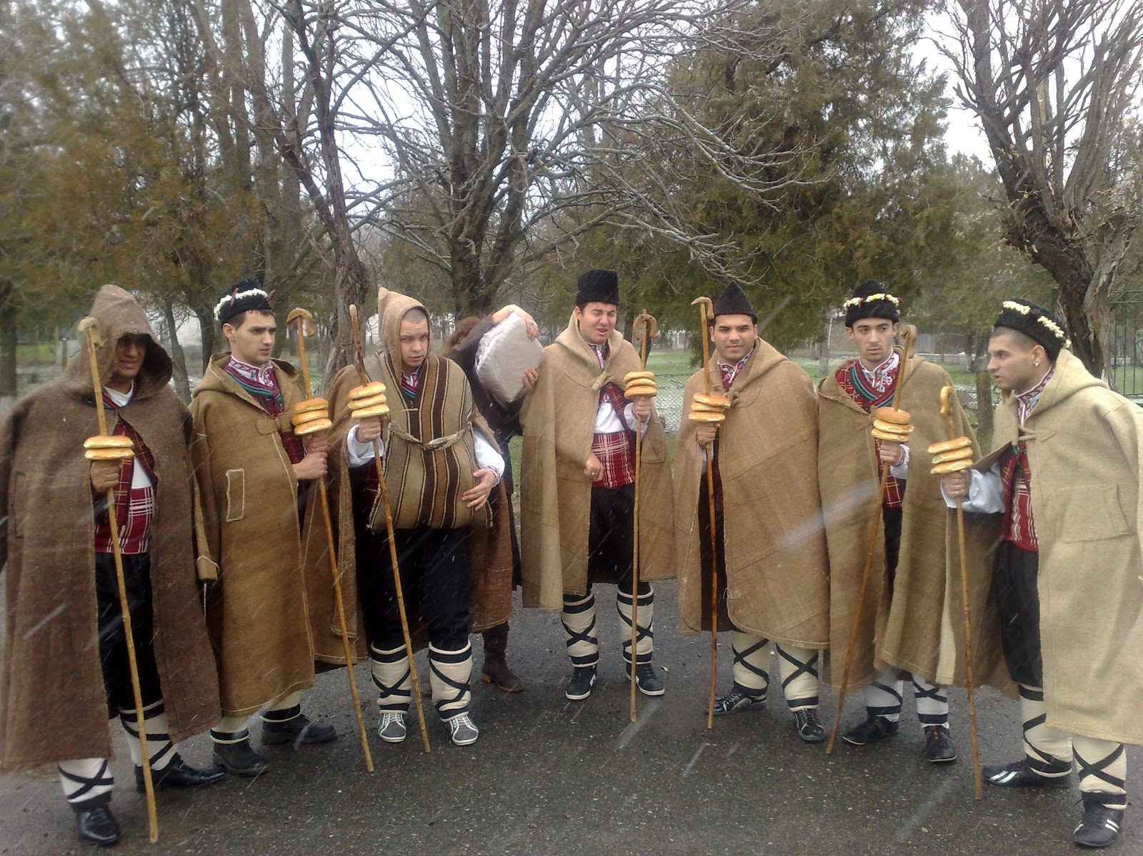

**28.12.2020 г. –Новогодишно тържество - 14 ч.**

